学生上传论文

**目录**

一、 登陆网址

二、手机号验证登陆：

三、自助找回密码：（仅支持登陆过系统 绑定手机的用户）

四、上传论文

五、查看

六、论文列表

七、查看、下载报告单

八、上传遇到特殊情况处理办法

# 登陆网址

输入网址：[http://check.cnki.net/pmlc/](http://check7.cnki.net/pmlc/)

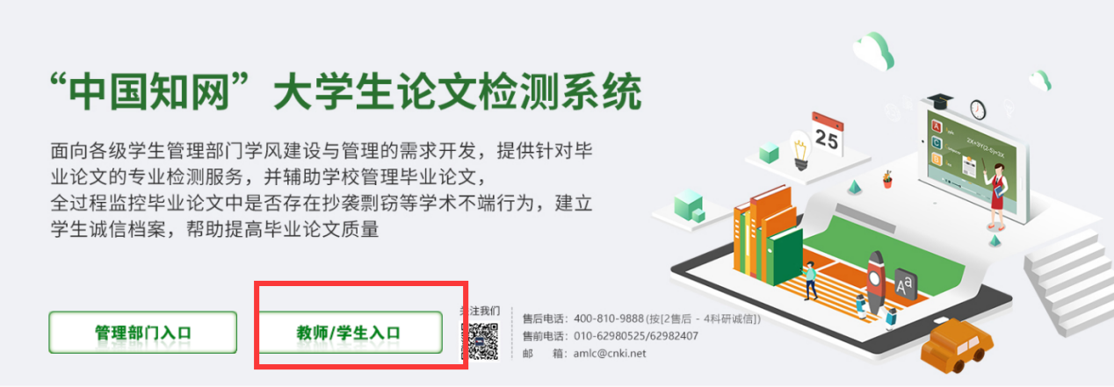

点击教师/学生入口，选择学校“杭州电子科技大学”切记是 杭州电子科技大学，输入账号密码登陆

**用户名是学生的 学号**

**密码是 学校通知的密码**

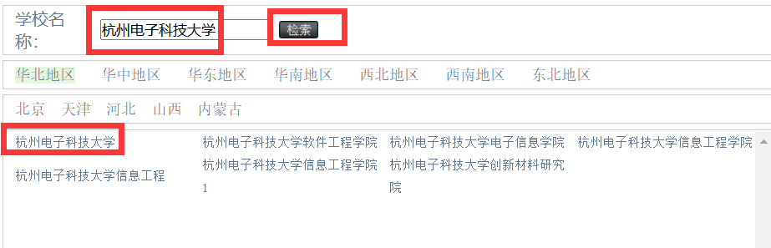

# 二、手机号验证登陆：

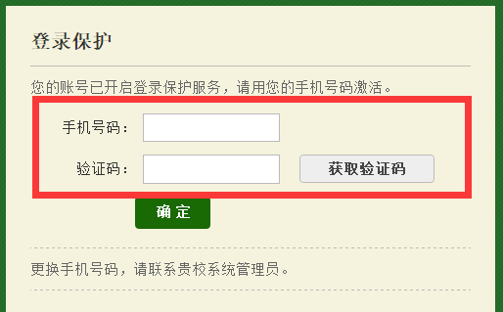

学生输入手机号码，点击“获取验证码”，手机收到验证码短信后，输入验证码信息，点击“确定” 进入系统；备注：每个手机只可以绑定一个账户。可通过手机号自主找回密码。

# 三、自助找回密码：（仅支持登陆过系统 绑定手机的用户）

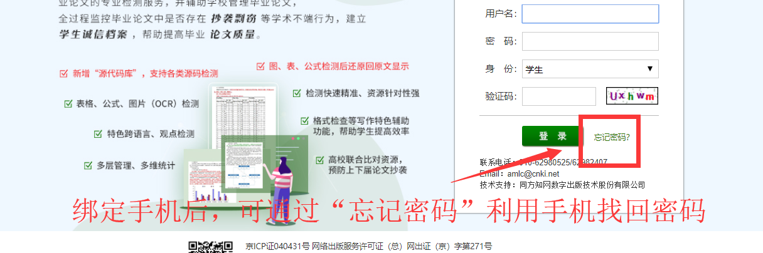

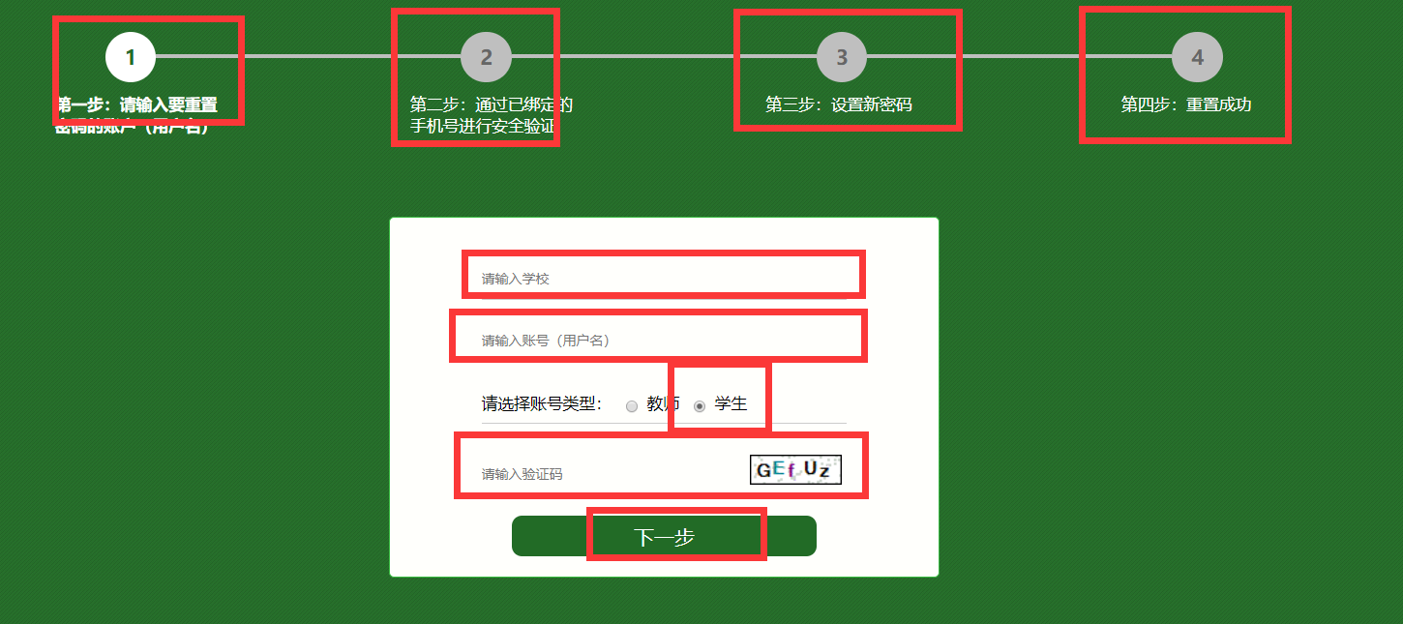

按照步骤操作 学校选择“杭州电子科技大学” 找回密码

# 四、上传论文

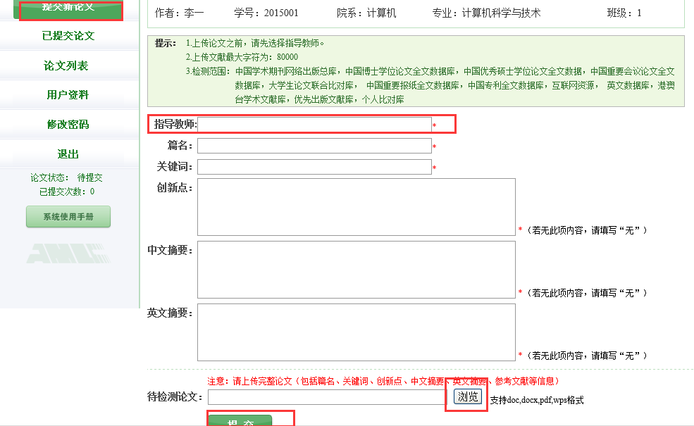

院系在给分配了检测权限之后，进入系统，点击提交新论文，进入截图界面

星号均为必填项，此处会直接显示指导教师姓名。

点击“浏览”提交论文。建议以.doc和.docx格式为宜。

如需第二次上传，等教秘给予检测权限后，方可在此继续上传。

# 五、查看

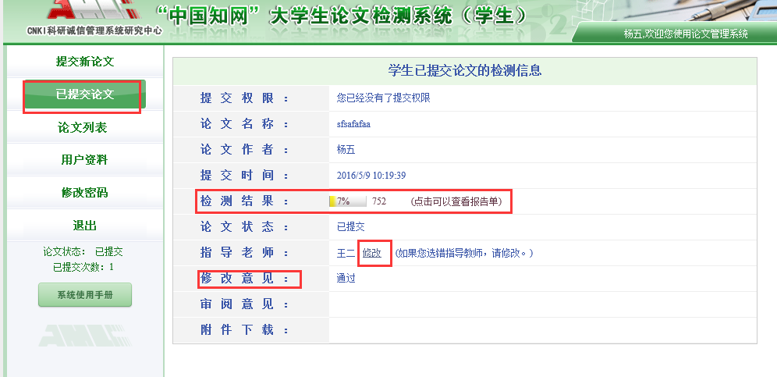

学生上传完论文之后，指导老师审核通过后，点击已提交论文，进入截图界面，会出现检测结果，以及点击查看报告单。

可查看指导教师给予的指导意见

# 六、论文列表

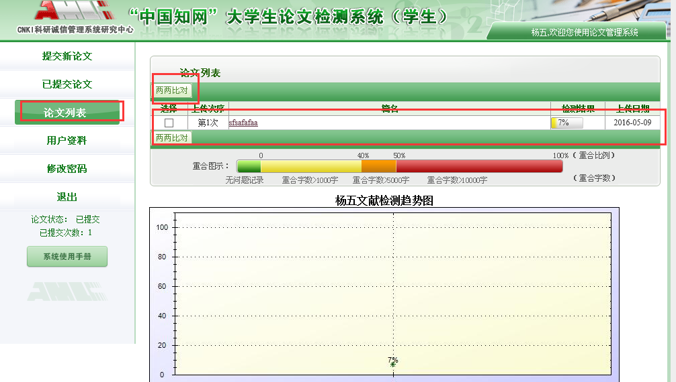

可在论文列表看自己提交的论文检测结果。

# 七、查看、下载报告单

方式一：

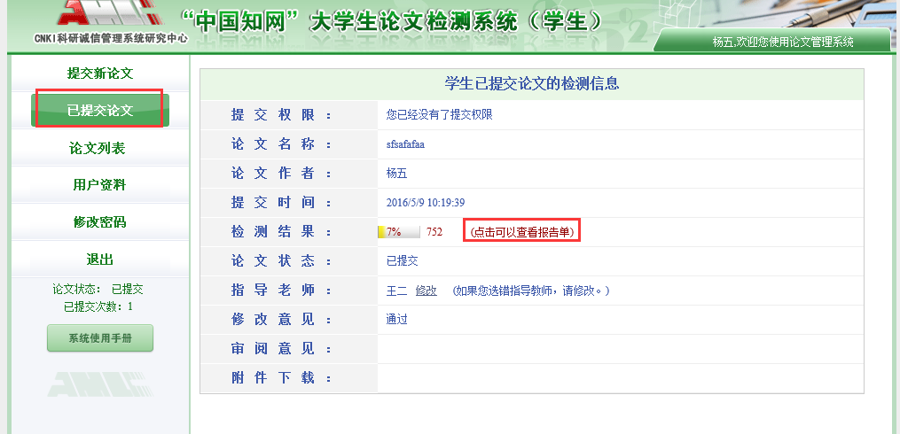

已提交论文——在检测结果后面有点击查看报告单，点击进去，出现如下界面

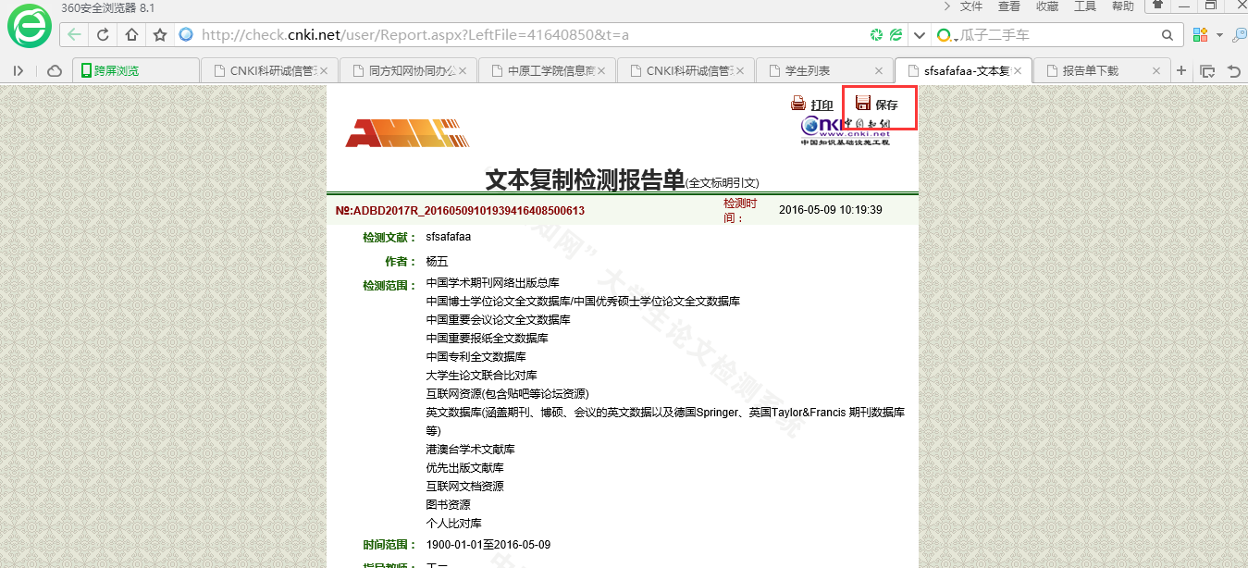

右上角有“保存”按钮，点击保存。出现保存界面，显示“处理完”就可点击下载。

同样注意解压密码为用户名！！

方式二：



在论文列表——点击论文题目就可以出现报告单，保存方式跟上面一致

# 上传遇到特殊情况处理办法

**1、检测时间：8：00-18:00内提交的论文，会出检测结果，此时间范围之外提交的论文，需要等第二天时间内出结果，已出的结果不影响报告单下载（出了检测结果的论文，随时可下报告单）**

**2、提醒：如出现上传不成功，解析失败，上传失败等情况，可按照以下截图，只输入指导教师和篇名，其他内容都为 无，上传论文改为 doc或docx格式；如是外语专业，会因为英文题目篇名过长导致上传失败（未知错误），建议精简英文题目或用中文题目上传，原word内容不变，不会对复制比结果造成影响。**

